Yuwen.chazidian.com 语文查字典网

第I卷(共36分)
一、(15分，每小题3分)、
1、下列词语中加点的字，每对读音相同的一组是
A、同胞/剥离 蔽塞/庇护所 创痛/疮痍满目
B、迸发/蹦跳 居中/狙击手 佝偻/镂骨铭心
C、颔联/翰墨 虔诚/潜台词 恐吓/荷枪实弹
D、颤抖/忏悔 粘贴/占便宜 下榻//踏歌而行
2、下列词语中，没有错别字的一组是
A、怀柔 错愦 鸡尾酒 嬉皮笑脸
B、廊清 聪慧 联锁店 积羽觉舟
C、貌像 揪心 唱双簧 前赴后继
D、陌路 惊悚 霓虹灯 放任自留
3、依次填入下列横线处的词语，最恰当的一组是
①大连市位于北半球的暖温带地区，冬无严寒，夏无酢暑，四季分明，气候 。在全国宜居城市排珩榜中，位居第四。
②圆明园正值冬天，满目都是萧条景像;野草与树木， 着百年洪荒的味道;斜阳和废墟，是一个世纪的倾圮荒落。
③“3.15”晚会播出后，“苹果”的售后标备受诟病。记者对目前智能手机市场展开了一番调查，从调查结果看，该道歉的远 “苹果”
A、宜人 弥散 不止 B、宜人 弥漫 不止
C、怡人 弥散 不只 D、怡人 弥漫 不只
4、下列各句中，加点的成语使用正确的一句是
A、国台办主任张志军以其深刻的洞察力和挥洒自如的风度博得了岛内舆论的好感，给台湾主流媒体及各界人士留下了美好的印象。
B、泰安国家高新技术开发区，交通便利，基础设施完善，政策优惠，已成为国内外大中型高新技术企业投资兴业的首善之区。
C、3月20日下午2点，贝克汉姆来到北京二中，在观看了该校足球队牛刀小试之后，上场献技，其精彩表演让在场师生大饱眼福。
D、莫言坦言，他获奖后一直冷眼旁观这段时间发生的一切，认为这是千载难缝的认识人世的机会，更是一个认清自我的机会。
5、下列名句中，没有语病的一句是
A、清明假期期间，上海泗经塘、洞泾港部分水域发现大量死鱼漂浮。目前，松江公布初步调查结果：可以肯定的是可能因信徒集中放生所致。
B、2013亚冠联赛小组赛第四轮广州恒大客场对阵泰国球队蒙通联队，最终恒大客场4比1战胜对手，基本奠定了小组出线。
C、据古代文献记载，板蓝根能够治疗一些天行时毒、天行热毒之类的疾病，如SARS、甲型HIAI流感等，它们都属于这类疾病。
D、“癌症村”在各大媒体的报道中频繁出现，公益人士据此规划了中国的“癌症村”分布图。“癌症村”247个，涵盖27个省份。
二、(9分，每小题3分)
阅读下面的文字，完成6-8题。
中国文化从理想型文化转向世俗型文化的一个重要表现，是在中国社会的发展过程中，特别是在人们的日常生活领域里，出现了闲暇。闲暇作为一个社会学范畴，是和工作相对的，闲暇时间是工作时间之外的时间，它属于现代中国都市生活中的社会时间不可或缺的一部分。闲暇时间的出现，首先和科学技术的发展，以及工作效率的提高有密切关系;其次和整个社会的进步以及劳动制度变化有关。如果我们把劳动时间和闲暇时间加以比较，可以发现，过去劳动时间比闲暇时间更重要，但现在的情况似乎颠倒过来了。各种公休日，已经使城市居民的闲暇时间大量增加，过去工作是中心，好好休息是为了更好地工作。如今努力工作，好好休息，都是我们生活中的重要部分。大量闲暇时间的出现，在改变我们的生活节奏的同时，也改变了欠的生活方式和观念。一些统计数据表明，在闲暇时间里，除了饮食赶快在及继续教育外，绝大多数时间已经被娱乐活动所主宰。和具有宗教传统的其他文化不同，中国文化中世俗的现世精神很自然地把人们的注意力引向休闲性的文化活动。
但当闲暇时间占据重要位置时，一种时间的压力也就形成了。这一种心理的时间压力，它以物理时间表现出来。在一个时间紧迫无暇休闲的状态下，人是不会有任何怎样打发时间的疑问的。但当时间变得充袷而不知该如何度过时，时间就具有一种心理的压力。我们看到，在中国文化中，一些人对所谓“找乐和逗乐”的文化动向深感不安，其实这种现象的出现正是闲暇的时间压力的必然要求。于是，无聊也作为一种特定条件下的心理现象应运而生。从个体角度说，无聊给自己带来的是一种选择的要求，即通过对某种活动的选择来改变自己的无聊状态。心理学实验表明，感觉刺激剥夺的状态是一种极其难以忍受的状态。这表明，如果人的心理机能在闲暇时间压力给群体甚至整个社会成员带来的某种需求，某种把文化活动向休闲娱乐方向转变的必然倾向。文化接受者(受众)对文化生产的要求，已经完全不同于理想主义文化中那种激情的工具主义的文化，而是需要更加带有游戏性和娱乐性的文化消费。因为闲暇的基本性质应该是充分的放松和享受。这样一来，闲暇时间的压力，就转化成一种对消费行为类型的压力和强制。过去那种以崇高为特征的文化，那种以精神的超越的痛感升华为标志的文化，显然已经不能作为基本形态而存在。一言以蔽之，闲暇的时间压力最终转化为对世俗性、消费主义和享乐主义的需求。
(节选自周宪著《文化表征与文化研究》)
6、关于“闲暇时间”，下列说法正确的一项是
A、闲暇时间是指工作时间之外的时间，它在现代中国生活中的社会时间里已成为不可或缺的一部分。
B、科学发展以及工作效率的提高和整个社会的进步以及劳动制度变化，这两方面带来了闲暇时间。
C、闲暇时间与劳动时间相比，在过去是后者更重要，而现在的情况是前者变得更重要了。
D、闲暇时间大量增加，使我们的生活节奏随之改变，并由此导致了我们生活方式和观念的改变。
7、关于闲暇的时间压力产生的原因和带来的影响，下列表述不正确的是一项是
A、当闲暇时间占据重要位置时，人们就产生了怎样打发时间的疑问，时间就具有了一种心理的压力。
B、当时间变得充裕而不知该如何度过时，无聊作为一种特定条件下的心理现象就应运而生了。
C、闲暇的时间压力，给群体甚至整个社会成员带来的是游戏性和娱乐性的文化消费需求。
D、闲暇时间的压力，使过去那种以精神的超越和痛感升华为标志的文化已基本没有存在的必要。
8、下列理解和分析，符合原文内容的一项是
A、在闲暇时间里，人们已经完全被娱乐活动所主宰，世俗的现世精神把人们引向休闲性的文化活动。
B、出现所谓“找乐和逗乐”的文化动向，正是闲暇的时间压力的必然要求，人们没必要对此感到不安。
C、闲暇充分放松和享受的基本性质，决定了闲暇时间的压力，必然转化成一种对文化消费行为类型的压力和强制。
D、随着中国社会的发展，在人们的日常生活领域里出现了闲暇，这自然使人们抛弃了过去那种以崇高为特征的文化。
三、(12分，每小题3分)
阅读下面的文言文，完成9-12题。
乐广，字彦辅，南阳育阳人也。父方，参魏征西将军夏侯玄军事。广时年八岁，玄尝见广在路，因呼与语，还谓广曰：“向见广神姿朗彻，当为名士。卿家虽颁，可令专学，必能兴卿门户也。”方早卒。广孤贫，侨居山阳，寒素为业，人无知者。性冲约，有远识，寡嗜欲，与物无竞。尤善谈论，每以约言析理，以厌人之心，其所不知，默如也。
裴楷尝引广共谈，自夕达旦，雅相钦挹①，叹曰：“我所不如也。”王戎为荆州刺史，闻广为夏侯玄所尚，乃举为秀才。楷又荐广于贾充，遂壁太尉椽，转太子舍人。尚书令卫瑾，朝之耆旧，与魏正始②中诸名士谈论，见广而奇之，曰：“自昔诸贤既没，常恐微言将绝，而今乃复闻斯言于君”。命诸子造焉，曰：“此人之水镜，见之莹然，若被云雾而睹青天也。”王衍自言：“与人语甚简至，及见广，便觉己之烦。”其为识者所叹美如此。
出补充城令，累迁待中、河南尹。广善清言而不长于笔，将让尹，请潘岳为表。岳曰：“当得君意。”广乃作二百句语，迷己之志。岳因取次比，便成名笔。时人成云：“若广不假岳之笔，岳不取广之旨，无以成斯美也。”
尝有亲客，久阔不复来，广问其故，答曰：“前在坐，蒙赐酒，方欲饮，见杯中有蛇，意甚恶之，既饮而疾。”于时河南听事壁上有角，漆画作蛇，广意杯中蛇即角影也。复置酒于前处，谓客早：“酒中复有所见不?”答曰：“所见如初。”广乃告其所以，客豁然意解，沉疴顿愈。
广所在为政，无当时功誉，然每去职，遣受为人所思。凡所论人，必先称其所长，则所短不言而自见矣。人有过，先尽弧恕，然后善恶自彰矣。广与王衍俱宅心事外，名复于时。故天下言风流者，谓王、乐为称首焉。
(《晋书·列传十三》)
注：①饮挹：钦佩推崇。②正始：年号。
9、对下列句子中加点词的解释，不正确的一项是
A、玄尝见广在路，因呼与语 语：交谈
B、以厌人之心 厌：满足
C、命诸子造焉 造：拜访
D、广善清言而不长于笔，将让尹 让：责备
10、下列各组句子中，加点词的意义和用法相同的一项是
A、与物无竞 圣人不凝滞于物，而能与世推移
B、尤善谈论，每以约言析理 余船以次俱进
C、楷又荐广于贾充 不拘于时，学于余
D、广善清言而不长于笔 夜缒而出，见秦伯
11、下列句子中，全都直接表现乐广“性冲约”的一组是
①寡嗜欲，与物无竞 ②自夕达旦，雅相钦挹 ③其所不知，默如也 ④此人之水镜，见之莹然，若披云雾而睹青天也 ⑤广乃作二百句语，迷己之志 ⑥广与王衍俱宅心事外
A、①④⑥ B、②③⑤ C、①③⑥ D、②④⑤
12、下列对原文有关内容的概括和分析，不正确的一项是
A、乐广幼年时，征西将军夏侯玄就对他非常赏识，曾告试其父乐方，虽家境贫寒，但仍应使其专心致力于学问。
B、乐广先后受到裴楷、王戒、贾充的推荐和任用，卫灌对其更是推崇，曾自嘲道，与乐广相比，自己废话太多。
C、乐广曾与朋友饮酒，后朋友病倒。乐广就还原喝酒的情景，并告知朋友其病倒原因，朋友听后豁然明白，病情立刻消除。
D、乐广宽厚待人，颇受时人赞誉。凡是评论他人，首先称赞别人的长处;别人有过失时，则尽量予以宽恕，让其善恶自明。
第II卷(共114分)
四、(24分)
13、把文言文阅读材料中加横线的句子翻译成现代汉语。(10分)
(1)广孤贫，侨居山阳，寒素为业，人无知者。(3分)
译文：
(2)若广不假岳之笔，岳不取广之旨，无以成斯美也。(4分)
译文：：
(3)广所在为政，无当时攻誉，然每去职，遗受为所思。(3分)
译文：：
14、阅读下面这首古诗，然后回答问题。(8分)
拟古(其七)
陶渊明
日暮天无云，春风扇微和。
佳人美清夜，达曙醋且歌。
歌竟长太息，持此感人多。
皎皎云间月，灼灼叶中华。
岂无一时好，不久当如何?
(1)诗的开头两句写出了怎样的景像?有何作用?(4分)
(2)最后四句表达了怎样的情感?请简析。(4分)
15、补写出下列名篇名句中的空缺部分。(任选三个小题)(6分)
(1)女也不爽，士贰其行。 ， 。(《诗经·氓》)
(2)渔舟唱晚， ;雁阵惊寒， 。(王勃《滕王阁序》)
(3) ，须行即骑访名山。(李白《梦游天姥吟留别》)
，芙蓉泣露香兰笑。(李贺《李凭箜篌引》)
(4)楚天里清秋， 。(辛弃疾《水龙吟·登建康赏心亭》)
竹杖芒鞋轻胜马，谁怕! 。(苏轼《定风波》)
五、(12分)
16、根据下面一段文字的内容，概括出“灰霾”形成的原因。(4分)
气象专家指出，灰霾之所以形成，主要是原因为城市里大楼越建越高，阻挡和摩擦作用使风流经城区明显减弱，在水平方向静风现象增多，不利于大气中悬浮微粒的扩散稀释。而高空的气温比低空气温更高的逆温现象，使得大气层低空的空气垂直运动受到限制，空气中悬浮微粒难以向高空飘散而被阻滞在低空和近地面。随着城市人口的增长和工业发展，机动车辆猛增，排放的污染物致使空气中悬浮颗粒大量增加。
17、请仿照画线的句子，补写两句话，要求前后语意连惯，句式一致。(4分)
大美天然，大道至简。心地愈单纯，便愈能感受到云卷云舒的自在;生活愈简朴，便愈能享受到无挂无碍的轻松; ; 。


18、下面是我国最重要的传统节日——春节的标识画，请用简洁的文字说明画面内容和寓意，不超过90字。(4分)
六(18分)
本题为选做题，须从所给(一)(二)两题中任选一题作答，不能全选。
(一)阅读下面的文字，完成19-22题。(18分)
①进入城市一直是土根心灵深处的愿望。十几年前，土根进过一次城，他跟母亲到城里看姑姑。他在姑姑家软绵绵的沙发上刚刚坐下，小表弟便从外面回来了，“啪”的一声起开一只易拉罐，灌了一气之后，打个舒舒服服的饱嗝，又“啪”的一声打开了VCD。小表弟还有自己的房，一张精致的小床，一张锃亮的书桌，一堆各式各样的玩具。
②看过姑姑的家，土根觉得自己的家便什么也不是了，用他刚刚学到了成语形容，是天上地下，不可同日而语。从城里回来，一粒种子便在年幼的土根心里破土而出，迅速茁壮成长。土根想当个城里人!土根唯一的出路是考上大学，由此而进入城市。
③但命运却和土根开着不大不小的玩笑。连着考了三年，土根均以失败告终，每次的分数就差那么三两分。土根哀叹一阵也就算了，城市不是谁说进就可以进去的，你得有那个福气，有那个命才行。
④不过土根还是走进了城市，进城收破烂。
⑤进入了城市，土根才觉得城市人和农村人的不同。城里人刁钻、小气、斤斤计较。他收破烂的时候，城里人是不让进家的，当贼一样防着你。给旧书报废纸箱过秤，他们会不错眼珠地盯着秤星子，生怕你少给他称了半斤八两。有时三分二分钱，土根都不好意思计较的数目，他们却可以和你争得脸红耳赤。
⑥呆的时间久了，土根便知道，城里人的日子并不像原先想像的那种美好，那样天堂一般。他们也有他们的难处。比如说，用电用气用水要花钱，孩子上学要花钱，上下班坐车要花钱。城里人的日子是用钱撑起来了。
⑦土根这样一想，有些理解了他们了。他笑笑，对于城里人种种缺点便也采取了宽容的态度，不再十分计较了。
⑧土根觉得，真正能代表城里人的，是那些知识分子。他们有知识有文化，说话做事，和没有知识没有文化不一样。他们身上，绝少那些让人讨厌的刁钻古怪，说话也不趾高气扬。他们把失去使用价值的东西整理好，捆上，提给你。过秤的时候，也不看秤星儿，站得远远的，始终有一种大度的微笑。天热的时候，他们还给端给你一杯凉开水，喊声，“师傅先喝点水吧”。所以，土根就特别爱到大学路那一带收破烂，不管收多收少，土根这天的心情一定不错。
⑨土根在城里的日子就这么过来了，无风无浪，无波无澜。有了积蓄的土根就打算回去，回到生他养他的小山村，盖一所像模像样的房子，在那里娶妻生子。他已经知道城市是怎么回事了，他觉得，城市也好，农村也罢，不都是生活?不都是活人?在哪不是一样呢?况且，自己本来就是农村人，自己的根说到底应该是在农村。
⑩临走前，土根想把城里好玩的地方统统看一遍，印在脑子里，作为他对城市的永远记忆。
⑾吃过晚饭，土根遛遛达达走出他租住的小屋。他的第一站是二七广场。此时已经入夜，城市的路灯明晃晃的，照着街道上匆匆的行人和车流，照着一座座高楼大厦，还有高大的广告牌。走进一条背街，土根便觉得这里是另一个世界，少了些城市的喧嚣与浮躁，多了些农村的况味。在一盏路灯下集聚着几个十来岁的孩子，玩着他们喜观的游戏。土根路过他们身边的时候，站着看了一会，轻轻地笑了笑。他想起了他的童年，农村孩子的童也也是这个样子，和城里的孩子没什么两样。土根走了过去，走出去20多米，却听到孩子们大呼救命的喊声，他跑着拐了回来。孩了们围在一个没有盖子的窨井旁，指着黑洞洞的井品对土根说，有人掉下去了。土根什么话也没说，趴着井沿下去了。到了里面，土根才知道，城市的窨井这样深，这样大，千千万万个家庭排出的污水竟像一条小河那样端急，而且党政军有一种让人喘不过气的感觉。他知道这是缺氧，是污水下长期积淀的腐败物质形成的有害气体，时间长了，人就要窒息。
⑿他终于在下水道里摸到了孩子，把他举出井口。土根却没有上来，他已经没有一丝力气了，腿和胳膊稀软稀软的，懒懒的想睡觉。于是，土根就躺下去了，躺在城市排出的污水里。在他躺倒倒的时候，他看到窨井上方那块灰蒙蒙的天空。
⒀土根终于成了一个城里人，他被市政府追认为荣誉市民。民政局在土根牺牲的两个月后，把这个荣誉称号刻在土根的墓碑上。字是用魏碑刻的，很大气，很漂亮，也很庄重。墓碑的上方镶嵌着土根微笑的遗像。一年四季，春夏秋冬，土根在烈士陵园的墓碑上微笑，那笑既是一种自豪，又有几分孤单。
19、请赏析小说第①段中划线的句子。(4分)
20、题目“土根进城”在小说的结构上有什么作用?(4分)
21、请结合全文简析士根这一人物形象。(4)
22、小说表达了什么主题?联系全文，谈谈你的看法。(6分)
(二)阅读下面的文字，完成19-22题。(18分)
“沙进人退”在此画上休止符
①肃杀寒冬，我走进了毛乌苏沙漠，采访台沙造林“老英雄”郭成旺。
②这个陕北老农，生命中的大部分时光在荒沙滩里度过的。在不毛之地，他种植了45000亩林木，将沙海变成一片绿海。
③从东坑镇出发，在沙漠中穿行7公里后，我来到而今已91岁的郭成旺老汉的林中小屋。环顾四周，没有人间烟火，不闻鸡鸣狗咬，小屋遗世独立，终日与日月星辰相伴。漫漫长夜中，小屋内透出微弱的光亮，显示生命的存在，这微弱的光亮在大漠中已长明了30多年…………
④这天，大风伴着寒潮袭击北方大部，沙漠里气温骤降。同行者告诉我，这风还不算猛，在毛乌苏沙漠，只要起风，至少六级以上。大风刮得人浑身哆嗦，我们赶忙走进小屋。
⑤屋内，炉火烧得旺旺的。老汉头戴着羊肚巾，抽着烟袋锅，眯着眼睛迎了上来。虽然91岁了，但还是精神矍铄，腰板硬朗。旁人在一边说：“老汉身体好着哩，除了去年做过一个小手术外，一辈子没进过医院。”
⑥大风在空旷的沙漠中低吼。郭老汉指着窗外说：“我承包的45000亩沙地，实际上50000亩还不止。而今树我栽上了，沙我治住了，你看这林子，光听风声响，不见有扬尘。我造林的目的达到了。”他舒心地笑着。
⑦“这45000亩林地中，你种下多少棵树?”“按一亩地种10棵树算，一算不就知道了?”郭老汉说。他的孙子郭勇在一旁说：“住在林子里守着这些树，爷爷心里特别高兴，这树木如同他的孙子和牛羊一样。”
⑧早先，郭老汉和老伴住的是草棚。老伴去世后，家人才给他盖了这两间简陋的砖房。老伴去世10年来，他与小白猫相伴，依然独住沙漠，坚守着45000亩林地。
⑨每天清晨，“大漠孤影”便出现在沙地中。郭老汉扛着铁锹，拿着斧子和剪子，开始在林中巡视。有人算过，老人每天要走20多里地。近年来，他才改变习惯，哪里有问题，哪里就多去几次。郭老汉熟悉林地中的每一棵树，这些有生命的植物，仿佛都是他的亲人。去年栽下的一片樟子松成活长新技后，他像个老小孩似的蹲在地上，满心喜观瞅上老半天。碰到需要修剪的柳树，他修技抚育;碰上枯枝烂草，他拾起埋在树下;树木被风蚀沙埋，他及时培土挖沙。每每看到空沙地，他做好标记并一一编上号，盘算着来年应该种什么树。在家中，老人是个“最高统帅”，一声令下，全家20多人便一齐出去。
⑩郭老汉最憎恨毁林者。“只要我还有一口气，还能走动，毁林者就休想从我这盗走一棵树。”为了不给盗伐者任何可乘之机，即使每年除夕，郭老汉也加强戒备，决不离开林地一步。因为盗伐者常趁年三十空档，大肆盗伐林木。他孙子说，为了守住这片林子，爷爷已10年没回家和家人好好过一个春节了。
⑾91年的风雨坎坷经历，郭成旺亲眼见证了时代的变迁。他说：“我赶上了好时代。你们想想，哪个朝代的农民种地不缴税还有补贴?哪个朝代的农民看病还有医保?现在哪怕种一颗粮食也都是自己的，这么好的社会，如果再干不好，活不好，那只怪自己没本事!”
⑿郭老汉深知自己来日无多，可“治沙造林”要有接班人，他将沙漠种树的经验，全部传授给他孙子郭勇。“沙里栽树，我有经验，你要好好学。我死后，你要坚持种下去，多栽杨树!”郭老汉告诫他的孙子。
⒀身在沙漠中，郭老汉的思想可不闭塞。过去，当地一直种植乡土树种榆杨柳槐，近年来转向樟子松等经济树种，他也转变观念，开始向沙漠要经济效益。在他的授意下，前年，孙子郭勇改种经济价值较高的樟子松树苗2200亩，去年种了1000亩，今年打算再种1000亩，并盘着建立自己的育苗基地。
⒁独立沙漠30多年来，郭老汉从未感到过孤独，因为孤独者能创造一个世界。郭老汉呢，在沙漠里创造了一个绿色世界。守护这个绿色世界，成了他生命的信念，成为他生命的终极关怀。
(节选自《文汇报》同名文章)
19、文中画线的文段写出了什么内容?有什么作用?(4分)
20、联系全文，简要分析郭成旺这一人物形象。(4分)
21、文章⑦—⑩在刻画人物方面使用了哪些方法?有何作用?请举例分析。(举出两点即可，4分)
22、文章的最后一段说：“郭老汉从未感到过孤独，因为孤独者能创造一个世界。”请结合全文，谈谈这句话给你的启示。(6分)
七、(60分)
23、请以“足迹”为题写一篇文章，文体不限(诗歌除外)，文体特片鲜明，不少于800字。

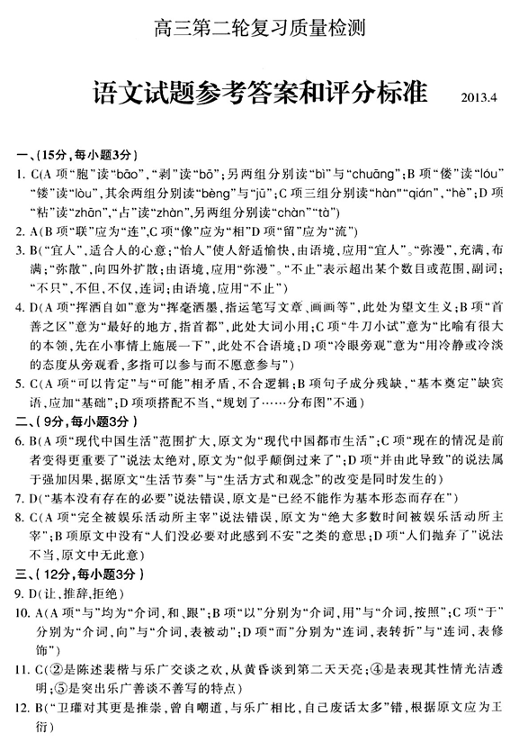

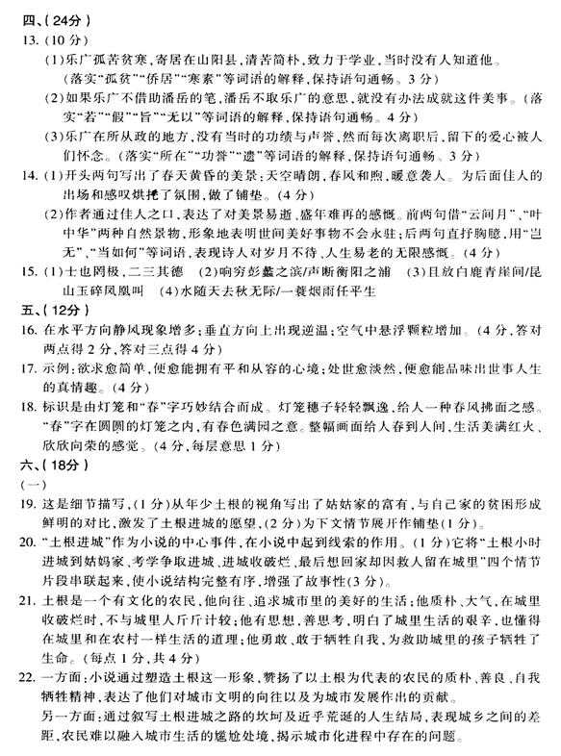

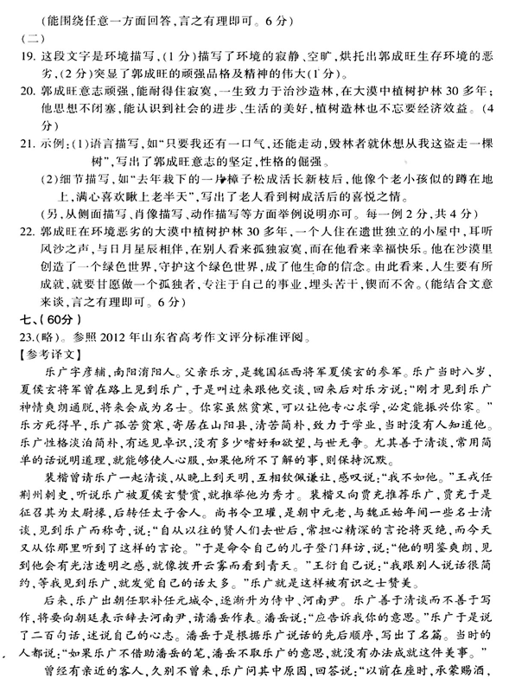

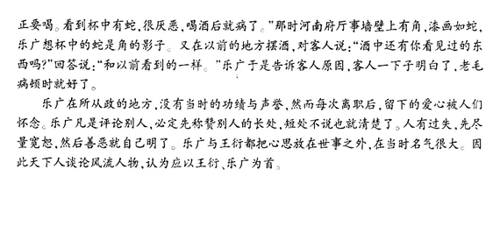
Yuwen.chazidian.com 语文查字典网

